Lembar Kerja Siswa 1

Materi : Mengenali Aspek Geografi

Tugas :
Kumpulkan informasi mengenai fenomena atau gejala yang terjadi di lingkungan tersebut. Golongkan berdasarkan apsek geografinya.
Amati pula bentuk-bentuk interaksi yang terjadi antar komponen geosfer. Nah, hasil pengamatan dapat kamu tuliskan pada tabel seperti contoh berikut :

Lokasi Pantai / Pegunungan
Aspek Fisik | Aspek Sosial
Pantai :  Pegunungan | Pantai :  Pegunungan

Lokasi kantor-kantor swasta/ pemerintah/ bank.
Aspek Fisik | Aspek Sosial
Kantor Swasta/ Pemerintah  Bank | Kantor Swasta/ Pemerintah  Bank

Perhatikan gambar berikut ini !

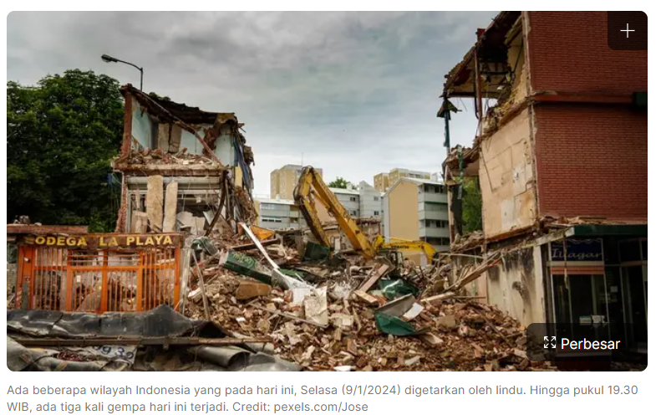

Gambar diatas adalah peristiwa Gempa Bumi di Sulawesi Utara.
Baca link berita berikut ini https://www.liputan6.com/news/read/5501225/gempa-hari-ini-selasa-9-januari-2024-menggetarkan-tiga-wilayah-indonesia-di-waktu-berbeda

Dari pandangan objek formal, maka akan muncul beberapa pertanyaan yang dikenal dengan 5 WH + 1H. Pertanyaan-pertanyaan tersebut untuk mengetahui gejala-gejala yang terdapat di permukaan bumi sehingga hasil uraiannya jelas sebagai cara pandang geografi.
Analisislah fenomena gempa bumi tersebut dengan menggunakan 5WH + 1H
(what, where, when, why, who, dan how) !

